Муниципальное автономное дошкольное образовательное учреждение
Детский сад №3 «Дюймовочка».

«Развитие физических способностей у дошкольников посредством применения нестандартного оборудования Сибирский борд».

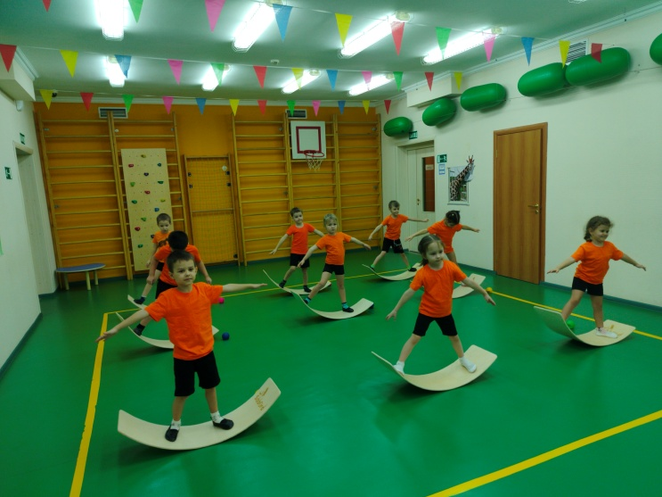

МАДОУ «Детский сад №3 «Дюймовочка»
г. Зарайск, Московской области
Воспитатель: Сергеева Анна Александровна,
высшая квалификационная категория

22.03.2024

Актуальность проблемы здоровья детей сегодня в наше время, очевидна для всех. Обоснованную тревогу вызывает состояние здоровья детей именно дошкольного возраста как наиболее массового контингента детей. Дошкольный возраст самый главный в развитии детей. В этот период идет интенсивное развитие органов и становление функциональных систем организма. Учитывая благотворное влияние всего нового на развитие двигательной памяти и стремление к творчеству каждого ребенка, в своей работе я начала использовать инновационное оборудование – Сибирский борд.
Сибирский борд. «Борд» в переводе с английского звучит как «доска», сибирский потому что сделан в Сибири из экологически чистого материала – алтайской березы.
Сибирский борд – это тренажёр в виде изогнутой доски, который применяется для стимуляции мозжечка, отвечающего за координацию движений, равновесие и мышечный тонус. Для развивающих - спортивных игр и занятий с детьми. Это идеальная предметно-развивающая среда для дошкольников, потому что это оборудование справляется с двумя главными задачами федерального стандарта образования в ДОУ: помогает обнаружить и развить индивидуальные способности каждого ребенка, способствует социализации детей в комфортной психоэмоциональной обстановке.
Дети с большим удовольствием путешествуют по стране «БОРДляндии», изучая, исследуя и покоряя этот волшебный предмет. Занятия на бордах, помогает развить баланс, вестибулярный аппарат и чувство равновесия, владеть своим телом, ориентироваться в пространстве, дают хорошую физическую нагрузку на детский организм, поскольку во время упражнений задействованы разные комплексы мышц. Регулярные упражнения формируют ровную осанку, повышают ловкость, способствуют хорошей растяжке, укрепляют мышечный корсет. Чувство баланса и умение держать равновесие очень важно для развития крупной моторики ребёнка. Занятия на бордах помогают деткам решить такие проблемы, как гиперактивность, медлительность, невнимательность, нежелание учиться, формирование когнитивных навыков, укрепление мышечного корсета, улучшение работы вестибулярного аппарата, развитие воображения и фантазии, социализация и умение работать в команде. Данное оборудование используется для обучения основным видам движения. Новое оборудование мотивируют детей на качественное выполнение упражнений, позволяет разнообразить варианты закрепления и совершенствования навыков.

Сибборд - развивающая игрушка, которая нравится всем, от мала до велика.
О пользе! Вы когда-нибудь встречали игрушку, которая заменяет десять...? А мы приобрели борды для того чтобы, интересно, с любовью и заботой заниматься с нашими детьми. Этот тренажер заменит 10 бессмысленных игрушек для вашего ребенка.
Какие результаты дают тренировки на Сибборде:
- В результате тренировок развивается навык балансирования, приходит осознание схемы собственного тела, повышается концентрация внимания, развивается общая моторика.
- Занятия помогают развитию речевых навыков и математических способностей, как следствие у пациентов улучшается успеваемость, память, навыки социальной адаптации, взаимоотношения в семье.
- Стабилизируется психоэмоциональное состояние, ребенок обретает хорошую физическую форму, исправляется его осанка, заметно улучшается координация движений.
Сибирский борд - отличный помощник для развития координации движений, опорно-двигательного аппарата и фантазии. Кроме того, использование данного пособия полезно для детей с ограниченными возможностями здоровья.
Сибирские борды успешно используем в логопедической работе с детьми. Так, балансируя на доске сидя или стоя, дети выполняют артикуляционную гимнастику, направленную на укрепление мышц органов речи, закрепляют поставленные звуки с помощью чистоговорок и скороговорок, развивают фонематический слух и звукослоговой анализ слов, совершенствуют лексико-грамматический строй речи с помощью упражнений на словоизменение и словообразование.Регулярные тренировки на балансировочных тренажерах могут помочь укрепить мышцы и суставы стопы, улучшить координацию и уравновешенность движений, а также способствовать правильному распределению веса на стопе. Все это может помочь в коррекции вальгусной деформации и восстановлении нормального положения стопы. Вы почувствуете легкость не только в ногах, но и во всем теле!

